В рамках реализации важнейшего инновационного проекта государственного значения «Единая национальная система мониторинга климатически активных веществ» (ВИП ГЗ) в летне-осенний сезон 2023 года завершилась экспедиция сотрудников Института биологических проблем криолитозоны СО РАН на арктической научной станции «Чокурдах».
В тундровых экосистемах левого берега р. Индигирки северо-востока Якутии проведены ряд стратегических исследований, а объектами изучения выступили различные фации тундрового ландшафта: гряды, ложбины стока, кустарничковая тундра и органо-минеральные почвы:
1. Измерен чистый углекислотный газообмен экосистемы с использованием метода едди-ковариации (рис. 1);
2. Сняты метеорологические и гидрологические показания с приборной базы;
3. С мерзлотоведческой позиции зарегистрирована активизация криогенных процессов таких как морозобойное растрескивание, солифлюкция грунтов и деградация многолетнемерзлых пород (рис. 2);
4. Отобраны почвенные образцы, надземная и подземная фитомасса растений для определения содержания углерода и расчета оценки динамики запасов углерода (рис. 3).
Результаты, полученные в ходе экспедиционных маршрутов, выявят особенности функционирования якутской тундры в меняющемся климате. После прохождения процедуры камеральной обработки образцов, будет дана расширенная оценка эмиссии активных атмосферных газов, рассчитаны запасы надземного и подземного углерода из типичной тундры Якутии.

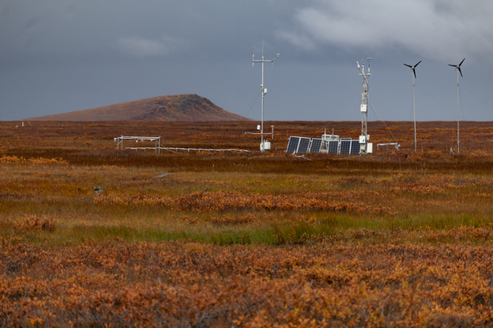
Рис. 1. Система измерения активных атмосферных газов едди-ковариация с метеорологическими приборами.

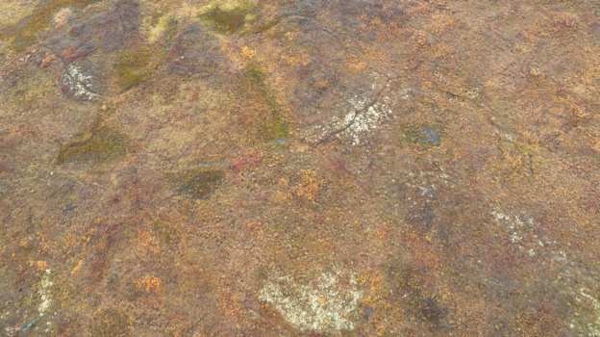
Морозобойное растрескивание – образование полигонов различной формы и размера.
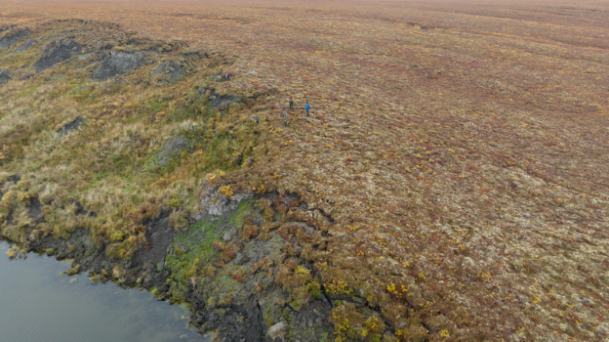
Солифлюкция – сползание почвенно-растительного слоя по льдистому основанию.
Рис. 2. Типичные криогенные процессы, происходящие в арктических ландшафтах.

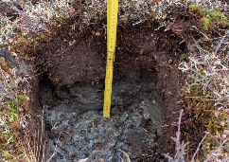 | 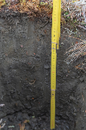 | 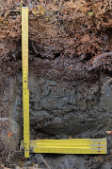
Рис. 3. Почвенные разрезы на высокольдистой подошве в типичной тундре.

